**ĐỀ KIỂM TRA CUỐI HỌC KÌ I – MÔN TOÁN 8 – ĐỀ SỐ 1**

**Câu 1.** Phân tích các đa thức sau thành nhân tử

a) ; b) .

**Câu 2.** Thực hiện phép tính

a) ; b) ;

c) ; d) .

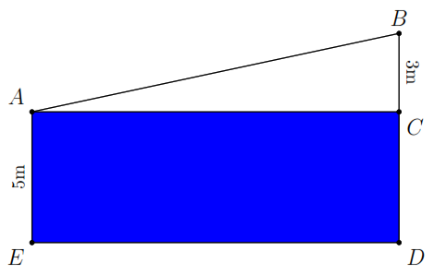**Câu 3.** Nhân dịp lễ Giáng sinh. siêu thị điện máy bán hàng khuyến mãi giá 1 chiếc tivi hiệu Samsung 40 inch là  đồng. Lần 1 giảm , lần 2 giảm thêm  trên giá trị còn lại của lần 1. Hỏi cô Nga mua tivi sau 2 lần giảm giá phải trả bao nhiêu tiền?

**Câu 4.** Một miếng đất hình thang vuông (xem hình bên) được dùng để trồng rau và trồng hoa. Phần diện tích được tô đậm có dạng hình chữ nhật để trồng rau, phần còn lại để trồng hoa. Tính diện tích đất trồng hoa biết diện tích đất trồng rau là  m.

**Câu 5.** Cho tam giác  vuông tại . Gọi , ,  thứ tự là trung điểm của ,  và .

a) Chứng minh  và  là hình thang vuông.

b) Qua  kẻ đường thẳng song song với  và cắt tia  tại . Chứng minh  là hình thoi.

c)  cắt  tại  và  cắt  tại . Biết  cm, tính độ dài .

**LỜI GIẢI ĐỀ KIỂM TRA CUỐI HỌC KÌ I – MÔN TOÁN 8 – ĐỀ SỐ 1**

**Câu 1.** Phân tích các đa thức sau thành nhân tử

a) ; b) .

**Lời giải**

a) .

b) .

**Câu 2.** Thực hiện phép tính

a) ; b) ;

c) ; d) .

**Lời giải**

a) .

b) .

c) .

d) .

**Câu 3.** Nhân dịp lễ Giáng sinh. siêu thị điện máy bán hàng khuyến mãi giá 1 chiếc tivi hiệu Samsung 40 inch là  đồng. Lần 1 giảm , lần 2 giảm thêm  trên giá trị còn lại của lần 1. Hỏi cô Nga mua tivi sau 2 lần giảm giá phải trả bao nhiêu tiền?

**Lời giải**

Số tiền phải trả khi mua chiếc tivi khi được giảm 

 (đồng).

Số tiền cô Nga phải trả khi mua chiếc tivi khi được giảm lần 2

 (đồng).

**Câu 4.** Một miếng đất hình thang vuông (xem hình bên) được dùng để trồng rau và trồng hoa. Phần diện tích được tô đậm có dạng hình chữ nhật để trồng rau, phần còn lại để trồng hoa. Tính diện tích đất trồng hoa biết diện tích đất trồng rau là  m.

**Lời giải**

Vì diện tích trồng rau là  m nên .

Diện tích đất trồng hoa là .

**Câu 5.** Cho tam giác  vuông tại . Gọi , ,  thứ tự là trung điểm của ,  và .

a) Chứng minh  và  là hình thang vuông.

b) Qua  kẻ đường thẳng song song với  và cắt tia  tại . Chứng minh  là hình thoi.

c)  cắt  tại  và  cắt  tại . Biết  cm, tính độ dài .

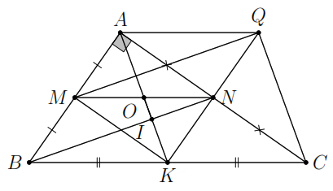**Lời giải**

a) Xét tam giác  có

 là trung điểm của  (giả thiết);

 là trung điểm của  (giả thiết)

 là đường trung bình của  nên .

Xét tứ giác  có

 ( là đường trung bình của );

 (giả thiết).

Suy ra tứ giác  là hình thang vuông.

b) Xét tứ giác  có  (giả thiết);  (). Suy ra  là hình bình hành . Mà  nên .

Xét tứ giác  có  là trung điểm  (giả thiết);  là trung điểm  (chứng minh trên); . Do đó  là hình thoi.

c) Xét tứ giác  có ;  (chứng minh trên);  (giả thiết). Suy ra tứ giác  là hình chữ nhật có  là giao điểm của hai đường chéo  và  nên .

Tam giác  có hai đường trung tuyến  và  cắt nhau tại  nên  là trọng tâm của  nên

Từ đó

.

Vậy  cm.